Guía de Laboratorio N.º 6
Estándares y Métricas de Calidad de Software
Módulo 3: Modelos de Calidad de Software — Normas ISO 9000 e ISO/IEC 25000,
tipos de pruebas y plan de pruebas
Juan Sebastián Muñoz Melo
Código: ______________________
Ingeniería de Software
Estándares y Métricas de Calidad de Software
Universidad Manuela Beltrán
Bogotá D.C., octubre de 2026

Tabla de contenido
1. Introducción
2. Objetivos
3. Sesión 1: Consulta previa, objeto, campo de acción y estructura de la norma ISO 9000
4. Sesión 2: Ventajas y desventajas de las normas ISO 9000, 9001, 9002, 9003 y 9004
5. Mapa conceptual de la norma ISO/IEC 25000 (SQuaRE)
6. Informe de aplicación de ISO/IEC 25010, 25012, 25020, 25021, 25022, 25023 y 25024
7. Tipos de pruebas de software: mapa conceptual
8. Plan de pruebas del proyecto de semestre: TaskFlow
9. Ejecución de pruebas y evidencias
10. Independent Work Activity (in English)
11. Sesiones 3 y 4: video
12. Preguntas orientadoras
13. Conclusiones
Referencias

1. Introducción
La calidad del software no depende únicamente de que un programa compile o de que funcione en la máquina de quien lo escribió. Depende de que exista un sistema de gestión que asegure procesos repetibles, de que el producto se evalúe con un modelo de calidad aceptado internacionalmente y de que se planifiquen y ejecuten pruebas con criterios claros de entrada y salida. Esta guía aborda esas tres dimensiones.
En primer lugar, se estudia la familia de normas ISO 9000, que establece los fundamentos, el vocabulario y los requisitos de un Sistema de Gestión de la Calidad (SGC) aplicable a cualquier organización, incluidas las empresas de desarrollo de software. Se define su objeto y campo de acción, se representa su estructura y se analizan las ventajas y desventajas de las normas ISO 9000, 9001, 9002, 9003 y 9004.
En segundo lugar, se identifican el contexto, la clasificación y la importancia de la serie ISO/IEC 25000 (SQuaRE) mediante un mapa conceptual, y se elabora un informe que muestra cómo se aplican las normas ISO/IEC 25010, 25012, 25020, 25021, 25022, 25023 y 25024 en el proceso de desarrollo del proyecto de semestre, una aplicación web con base de datos llamada TaskFlow.
Finalmente, se investigan los tipos de pruebas que se realizan en una empresa de desarrollo, se resumen en un mapa conceptual y se documenta y ejecuta un plan de pruebas para TaskFlow con 42 casos de prueba automatizados (60 ejecuciones con parametrización), cuyos resultados y métricas se presentan como evidencia.

2. Objetivos

2.1 Objetivo general
Aplicar los estándares de calidad ISO 9000 e ISO/IEC 25000 al proceso de desarrollo de una aplicación web, a través de la consulta, la representación conceptual de las normas y la elaboración y ejecución de un plan de pruebas.

2.2 Objetivos específicos
- Definir el objeto, el campo de acción y la estructura de la norma ISO 9000, y representarla gráficamente.
- Comparar las ventajas y desventajas de las normas ISO 9000/9001, 9002, 9003 y 9004.
- Elaborar un mapa conceptual del contexto, la clasificación y la importancia de la serie ISO/IEC 25000.
- Aplicar las normas ISO/IEC 25010, 25012 y 25020 a 25024 en la definición y medición de la calidad del proyecto de semestre.
- Clasificar los tipos de pruebas de software en un mapa conceptual.
- Documentar, automatizar y ejecutar un plan de pruebas para la aplicación TaskFlow.

3. Sesión 1: Norma ISO 9000

3.1 Consulta previa
ISO (International Organization for Standardization) es una organización internacional, independiente y no gubernamental, fundada en 1947 y con sede en Ginebra, que agrupa a los organismos nacionales de normalización de más de 170 países; en Colombia el miembro es el ICONTEC. Sus normas se adoptan de forma voluntaria y representan un consenso internacional sobre buenas prácticas (ISO, s. f.).
La familia ISO 9000 reúne las normas relativas a la gestión de la calidad. Nació en 1987 a partir de la norma británica BS 5750 y ha tenido revisiones en 1994, 2000, 2008 y 2015. En su versión de 1994 incluía tres modelos certificables (ISO 9001, 9002 y 9003) que se diferenciaban por el alcance de las actividades de la empresa; en la revisión del año 2000 los tres se fusionaron en una única norma certificable, la ISO 9001. Actualmente la familia está compuesta principalmente por ISO 9000:2015 (fundamentos y vocabulario), ISO 9001:2015 (requisitos), ISO 9004:2018 (gestión para el éxito sostenido) e ISO 19011:2018 (auditorías). Para el sector del software existe además la guía ISO/IEC/IEEE 90003:2018, que explica cómo aplicar ISO 9001 al software (Vásquez Lema, 2020; López Lemos, 2014).
La norma se apoya en siete principios de gestión de la calidad: enfoque al cliente, liderazgo, compromiso de las personas, enfoque a procesos, mejora, toma de decisiones basada en la evidencia y gestión de las relaciones. Además, incorpora el ciclo PHVA (Planificar, Hacer, Verificar, Actuar) y el pensamiento basado en riesgos.

3.2 Objeto y campo de acción de la norma ISO 9000
Objeto. La norma ISO 9000:2015 describe los conceptos fundamentales y los principios de la gestión de la calidad y define los términos que se usan en todas las normas de la familia. Su propósito es dar a las organizaciones un lenguaje común y una base conceptual para implementar un SGC eficaz que aumente la satisfacción del cliente y permita la mejora continua. La norma que establece los requisitos verificables y certificables es la ISO 9001.
Campo de acción. Es aplicable a todas las organizaciones, sin importar su tamaño, su naturaleza (pública o privada) o el sector económico, y a todo tipo de productos y servicios, incluido el software. En particular, la norma es útil para:
- Organizaciones que buscan el éxito sostenido mediante un sistema de gestión de la calidad.
- Clientes que buscan confianza en la capacidad de un proveedor para entregar productos conformes.
- Organizaciones que buscan confianza en su cadena de suministro.
- Auditores, consultores, formadores y entes certificadores que evalúan el SGC.
- Desarrolladores de normas relacionadas con la calidad.
En una empresa de software, el campo de acción cubre todo el ciclo de vida: levantamiento de requisitos, diseño, construcción, pruebas, despliegue, soporte y mantenimiento.

3.3 Estructura de la norma ISO 9000
La estructura puede verse en dos niveles. El primero es la familia de normas, en la que cada documento cumple una función. El segundo es la estructura interna de ISO 9001:2015, que sigue la Estructura de Alto Nivel (Anexo SL) de 10 capítulos, organizados según el ciclo PHVA. La Figura 1 muestra ambos niveles en un gráfico tipo SmartArt.
Figura 1
Estructura de la familia ISO 9000 y de la norma ISO 9001:2015
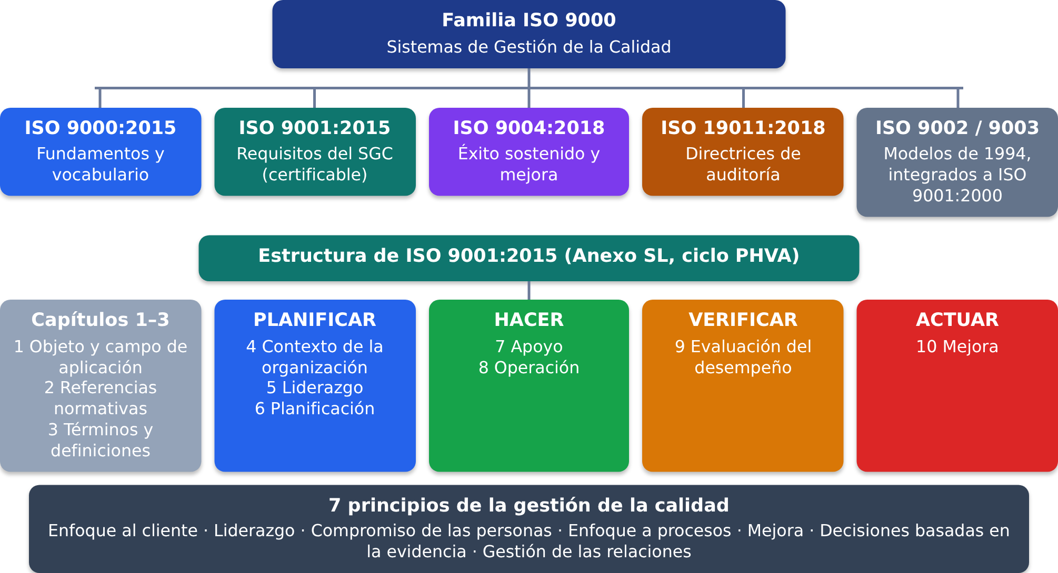
Nota. Elaboración propia a partir de ISO 9000:2015, ISO 9001:2015 y Vásquez Lema (2020).

4. Sesión 2: Ventajas y desventajas de cada norma
La Tabla 1 resume las ventajas y desventajas de cada norma. Las normas ISO 9002 e ISO 9003 se analizan en su versión de 1994, ya que fueron retiradas en el año 2000 al integrarse en ISO 9001.
Tabla 1
Ventajas y desventajas de las normas de la familia ISO 9000
Norma | Ventajas | Desventajas
ISO 9000  Fundamentos y vocabulario | Unifica la terminología de calidad y evita malentendidos entre clientes, proveedores y auditores. Presenta los 7 principios que orientan la cultura de calidad. Es gratuita de entender y sirve como puerta de entrada a toda la familia. | No es certificable ni contiene requisitos, por lo que por sí sola no demuestra nada ante un cliente. Su contenido es conceptual y puede parecer abstracto si no se acompaña de la ISO 9001.
ISO 9001  Requisitos del SGC | Es la única certificable de la familia y es reconocida mundialmente (más de un millón de organizaciones certificadas). Abre puertas en licitaciones públicas y con clientes internacionales. Estandariza procesos, reduce reprocesos y errores, mejora la trazabilidad y fomenta la mejora continua con el ciclo PHVA y la gestión de riesgos. Comparte la Estructura de Alto Nivel con ISO 14001, ISO 45001 e ISO/IEC 27001, lo que facilita sistemas integrados. | La implementación y la certificación tienen costos de consultoría, auditoría y tiempo del personal. Si se aplica mal genera burocracia y exceso de documentación. Certifica el proceso, no garantiza por sí misma la calidad técnica del software. Requiere auditorías periódicas de seguimiento y recertificación cada tres años.
ISO 9002 (1994)  Producción, instalación y servicio | Permitía certificar a empresas que no diseñaban sus productos, con menor esfuerzo que ISO 9001. Se centraba en el control de la producción, la instalación y el servicio, lo que aportaba consistencia a la fabricación. | Excluía el diseño y desarrollo, que en software es la actividad central, así que era poco útil para empresas de desarrollo. Generaba confusión en el mercado sobre qué certificado era «mejor». Fue retirada en el año 2000, por lo que hoy no tiene validez.
ISO 9003 (1994)  Inspección y pruebas finales | Era el modelo más sencillo y económico de implementar. Se enfocaba en la inspección y los ensayos finales, lo que aseguraba que el producto entregado cumpliera especificaciones. | Su enfoque era detectar defectos al final y no prevenirlos, lo contrario de la filosofía moderna de calidad. No cubría diseño, compras ni producción. Tenía bajo reconocimiento comercial y fue retirada en el año 2000.
ISO 9004  Gestión para el éxito sostenido | Va más allá del cumplimiento mínimo de ISO 9001 y orienta hacia la excelencia. Considera a todas las partes interesadas, no solo al cliente. Incluye una herramienta de autoevaluación de madurez que ayuda a priorizar mejoras. | No es certificable, por lo que no se puede exhibir ante clientes. Es extensa y demanda madurez organizacional, recursos y compromiso de la alta dirección. Muchas empresas la ignoran por no tener retorno comercial inmediato.

Nota. Elaboración propia con base en López Lemos (2014), Vásquez Lema (2020) y Fernández Sánchez (2012).

5. Mapa conceptual de la norma ISO/IEC 25000 (SQuaRE)
Figura 2
Contexto, clasificación e importancia de la serie ISO/IEC 25000
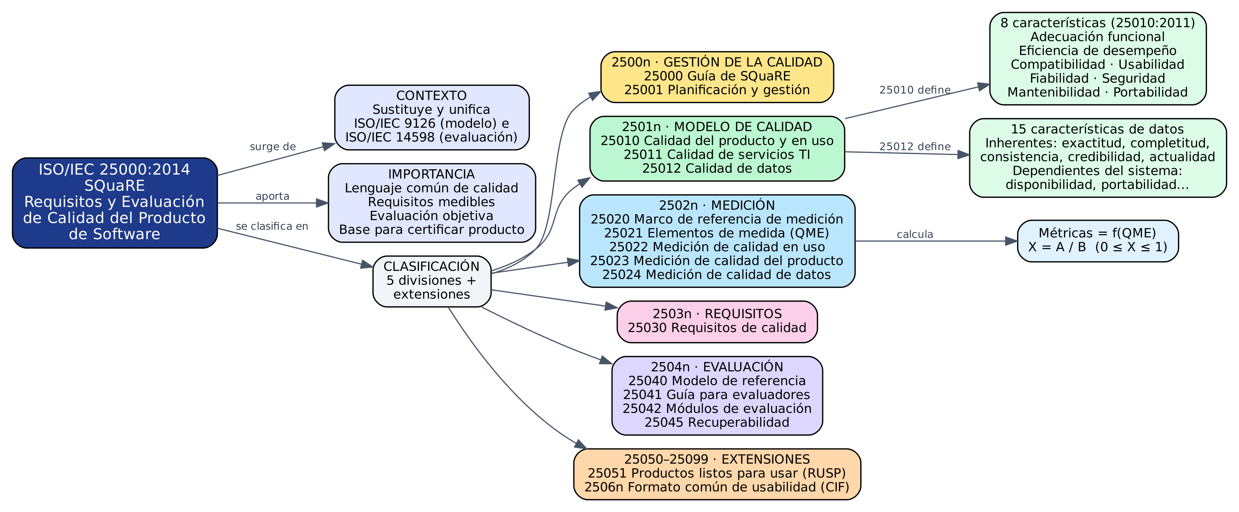
Nota. Elaboración propia a partir de ISO/IEC 25000:2014 y Castaño-Henríquez y Castillo (2021).

Contexto. La serie ISO/IEC 25000, conocida como SQuaRE (System and Software Quality Requirements and Evaluation), surge para unificar y reemplazar dos normas anteriores: ISO/IEC 9126, que definía el modelo de calidad, e ISO/IEC 14598, que definía el proceso de evaluación. La ISO/IEC 25000:2014 es la guía general de la serie y explica su arquitectura, terminología y forma de uso.
Clasificación. La serie se organiza en cinco divisiones y una de extensiones: 2500n Gestión de la calidad; 2501n Modelo de calidad; 2502n Medición de la calidad; 2503n Requisitos de calidad; 2504n Evaluación de la calidad; y 25050–25099 Extensiones, como ISO/IEC 25051 para productos listos para usar y el formato común de usabilidad (2506n).
Importancia en la Ingeniería de Software. SQuaRE da a los equipos un lenguaje común para hablar de calidad, permite convertir requisitos no funcionales vagos («que sea rápido», «que sea seguro») en requisitos medibles, ofrece métricas estandarizadas para evaluar el producto de forma objetiva y sirve de base para certificar productos de software. Para un ingeniero de software significa pasar de opinar sobre la calidad a medirla.

6. Informe de aplicación de las normas ISO/IEC 25010, 25012, 25020, 25021, 25022, 25023 y 25024

6.1 Proyecto evaluado
El proyecto de semestre es TaskFlow, una aplicación web con base de datos para gestionar usuarios y tareas. Está construida en Python 3 con el microframework Flask y una base de datos SQLite. Permite registrar usuarios con validación de contraseña segura, iniciar y cerrar sesión, crear, buscar, completar y eliminar tareas con prioridad y fecha límite, ver estadísticas de avance, editar el perfil, eliminar la cuenta, consultar la lista de usuarios con rol administrador y usar una API REST (/api/tasks) con operaciones CRUD. El código fuente, las pruebas y los reportes se entregan en el archivo comprimido adjunto.

6.2 Aplicación por fase del proceso de desarrollo
Tabla 2
Uso de cada norma dentro del proceso de desarrollo de TaskFlow
Norma | Fase | Aplicación en TaskFlow
ISO/IEC 25010 | Requisitos y diseño | Se usó el modelo de calidad del producto para seleccionar las características prioritarias: adecuación funcional, seguridad, fiabilidad, eficiencia de desempeño, mantenibilidad y usabilidad. Cada una se convirtió en un requisito verificable (por ejemplo, «un usuario no puede ver ni borrar tareas de otro usuario»).
ISO/IEC 25012 | Diseño de la base de datos | Se aplicaron características de calidad de datos: exactitud (validación de formatos de correo, usuario y fecha), completitud (campos NOT NULL), consistencia (claves foráneas con ON DELETE CASCADE y restricciones CHECK en prioridad y rol), unicidad (UNIQUE en usuario y correo), confidencialidad (contraseñas con hash scrypt) y actualidad (fecha de creación automática).
ISO/IEC 25020 | Planificación de la medición | Sirvió como marco de referencia para definir el proceso de medición: identificar la necesidad de información, seleccionar la medida, definir la función de medición, recolectar datos y analizar resultados.
ISO/IEC 25021 | Definición de medidas | Se identificaron los elementos de medida de calidad (QME) base que alimentan las métricas: número de casos de prueba, casos aprobados, funciones implementadas, líneas de código ejecutadas, tiempo de respuesta en milisegundos, intentos de acceso no autorizado bloqueados.
ISO/IEC 25022 | Pruebas de aceptación | Se midió la calidad en uso con el escenario completo de un usuario (registro, ingreso, creación de tareas, completar, salir) automatizado en navegador real: efectividad (tarea completada sin error) y eficiencia (pasos necesarios).
ISO/IEC 25023 | Pruebas del producto | Se calcularon métricas de calidad del producto con la forma X = A / B a partir de los resultados de la suite de pruebas (Tabla 3).
ISO/IEC 25024 | Pruebas de datos | Se midió la calidad de los datos: proporción de registros inválidos rechazados, ausencia de duplicados, integridad referencial al eliminar un usuario y protección de los datos ante inyección SQL.

6.3 Métricas obtenidas
Las métricas se calcularon con los resultados reales de la ejecución de la suite automatizada del 18 de octubre de 2026 (sección 9).
Tabla 3
Métricas de calidad de TaskFlow según ISO/IEC 25023, 25022 y 25024
Característica (norma) | Métrica y fórmula | Datos | Resultado | Meta
Adecuación funcional – completitud (25023) | X = funciones implementadas / funciones especificadas | 12 / 12 | 1,00 | ≥ 0,95
Adecuación funcional – corrección (25023) | X = casos aprobados / casos ejecutados | 60 / 60 | 1,00 | ≥ 0,95
Mantenibilidad – capacidad de prueba (25023) | X = sentencias ejecutadas por pruebas / sentencias totales | 286 / 296 | 0,97 | ≥ 0,80
Seguridad – confidencialidad y control de acceso (25023) | X = intentos no autorizados bloqueados / intentos realizados | 8 / 8 | 1,00 | 1,00
Seguridad – integridad ante inyección (25023) | X = entradas maliciosas neutralizadas / entradas probadas | 3 / 3 | 1,00 | 1,00
Eficiencia de desempeño – tiempo de respuesta (25023) | Tiempo medio de GET /api/tasks con 500 registros | 20 mediciones | 2,6 ms | < 300 ms
Eficiencia de desempeño – creación (25023) | Tiempo medio de POST /api/tasks | 100 peticiones | 2,0 ms | < 50 ms
Efectividad en uso (25022) | X = escenarios de usuario completados / escenarios intentados | 2 / 2 | 1,00 | 1,00
Exactitud de datos (25024) | X = datos inválidos rechazados / datos inválidos ingresados | 23 / 23 | 1,00 | 1,00
Consistencia de datos (25024) | X = registros huérfanos tras borrar usuario / registros | 0 | 0,00 | 0,00

Los resultados muestran que TaskFlow cumple con todas las metas fijadas. El aspecto que tiene más margen de mejora es la cobertura (97 %): las 10 sentencias no cubiertas corresponden al comando de consola init-db y a ramas de error poco probables, lo cual se registra como acción de mejora para la siguiente iteración.

7. Tipos de pruebas de software
En una empresa de desarrollo las pruebas se clasifican según varios criterios. Por su nivel, van desde las unitarias, que verifican funciones o clases aisladas, hasta las de aceptación, que valida el cliente. Por su objetivo, se dividen en funcionales, que comprueban lo que el sistema hace, y no funcionales, que evalúan cómo lo hace (rendimiento, seguridad, usabilidad). Por la técnica, pueden ser de caja negra, caja blanca o caja gris. Por su ejecución, manuales o automatizadas, y por el momento en que se aplican, de humo, de regresión o estáticas. La Figura 3 organiza esta clasificación.
Figura 3
Mapa conceptual de los tipos de pruebas de software
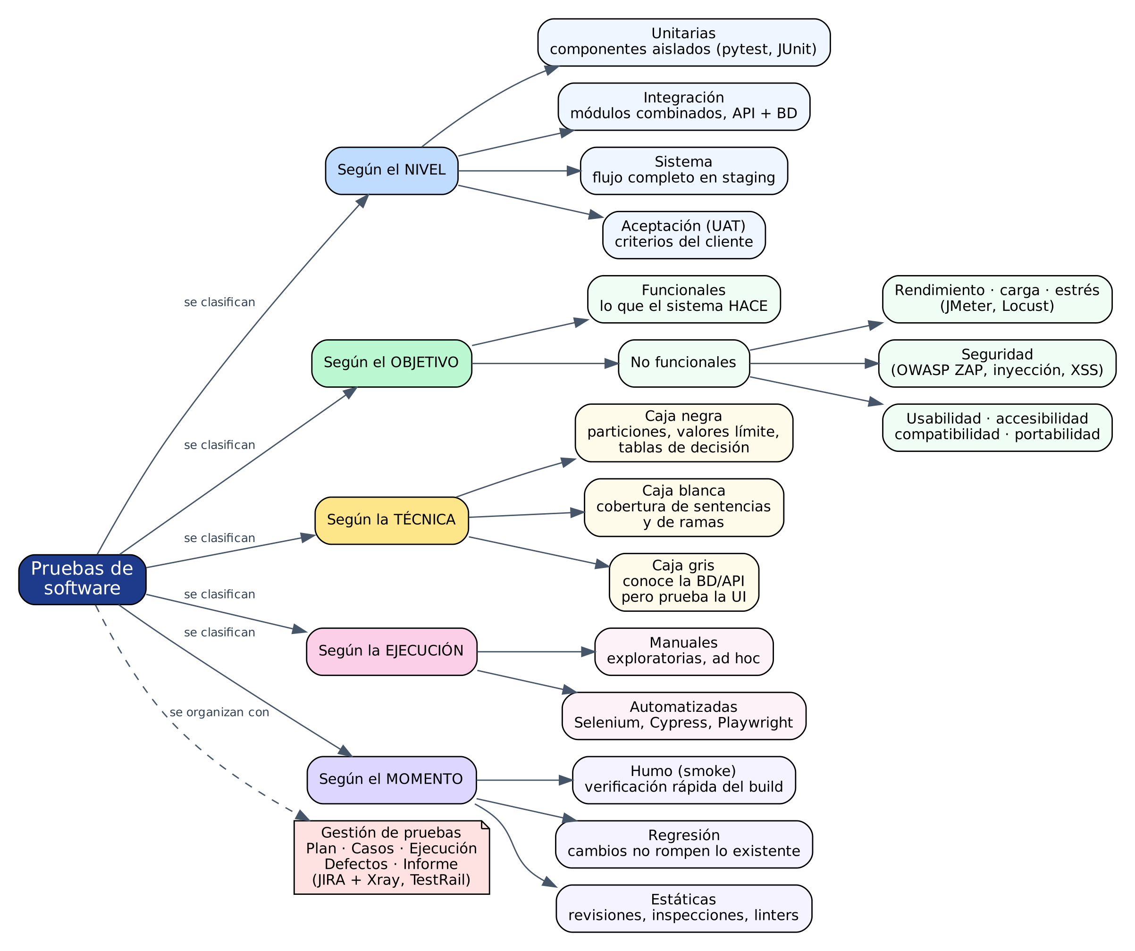
Nota. Elaboración propia a partir de Pressman y Maxim (2021) y la guía de laboratorio.

8. Plan de pruebas – TaskFlow

8.1 Identificación
Proyecto | TaskFlow – Aplicación web de gestión de usuarios y tareas
Versión | 1.0
Responsable | Juan Sebastián Muñoz Melo
Tecnología | Python 3.13, Flask 3.1, SQLite, HTML/CSS
Fecha | Octubre de 2026

8.2 Objetivo del plan
Garantizar que TaskFlow permita registrar, autenticar, editar y eliminar usuarios, y crear, consultar, completar y eliminar tareas de forma correcta y segura, conforme a los requisitos funcionales y a las características de calidad seleccionadas de ISO/IEC 25010.

8.3 Alcance
Incluido:
- Módulo de registro de usuarios y validación de datos.
- Módulo de inicio y cierre de sesión.
- Gestión de tareas: crear, listar, buscar, completar/reabrir y eliminar.
- Estadísticas de avance.
- Gestión de perfil y eliminación de cuenta.
- Validación de roles (usuario estándar frente a administrador).
- API REST /api/tasks y /api/stats.
Excluido: pruebas de carga distribuida con miles de usuarios concurrentes, pruebas en dispositivos móviles físicos y recuperación de contraseña por correo (funcionalidad aún no implementada).

8.4 Estrategia de prueba
- Pruebas funcionales para validar el comportamiento esperado de cada módulo, usando particiones de equivalencia y análisis de valores límite.
- Pruebas de regresión: la suite completa se ejecuta con un solo comando (python -m pytest) antes de cada entrega para verificar que lo nuevo no daña lo existente.
- Pruebas automatizadas en todos los niveles: pytest para unitarias e integración, Playwright (navegador Chromium) para pruebas de sistema.
- Pruebas exploratorias manuales en el navegador para encontrar defectos no previstos en la interfaz.
- Cada ejecución de prueba usa una base de datos temporal nueva, lo que hace las pruebas independientes y repetibles.

8.5 Tipos de pruebas a aplicar
Tabla 4
Tipos de pruebas, herramientas y cantidad de casos
Tipo | Descripción en TaskFlow | Herramienta | Casos / ejecuciones
Unitarias | Funciones de validación (usuario, correo, contraseña, tarea) y servicios de negocio (registro, autenticación, estadísticas, orden por prioridad). | pytest | 16 / 34
Integración | Interacción entre rutas Flask, servicios y base de datos SQLite; API REST con JSON. | pytest + cliente de pruebas Flask | 14 / 14
Sistema (E2E) | Flujo completo en un navegador real sobre un servidor en ejecución. | Playwright + Chromium | 2 / 2
Seguridad | Control de acceso entre usuarios y por rol, inyección SQL, XSS, almacenamiento de contraseñas, cabeceras y cookies. | pytest | 8 / 8
Rendimiento | Tiempo de respuesta con 500 tareas y con 100 peticiones seguidas. | pytest + time.perf_counter | 2 / 2
Aceptación | Validación de los criterios de aceptación de las historias de usuario (escenarios de la Tabla 5). | Playwright / revisión manual | Escenarios E-01 a E-12

8.6 Escenarios de prueba
Tabla 5
Escenarios de prueba documentados
ID | Escenario | Precondición / datos | Resultado esperado | Casos | Estado
E-01 | Registro exitoso | Usuario «sebas», correo válido, clave «Clave1234» | Se crea el usuario con contraseña cifrada y se muestra «Registro exitoso». | CP-I01, CP-U10 | Aprobado
E-02 | Registro con datos inválidos | Usuario de 1 carácter, correo sin dominio, clave «123» | Respuesta 400 con el mensaje de validación; no se crea el usuario. | CP-I02, CP-U02, CP-U04, CP-U05 | Aprobado
E-03 | Registro duplicado | Usuario o correo ya existente (sin importar mayúsculas) | Mensaje «El usuario o el correo ya están registrados». | CP-U11 | Aprobado
E-04 | Inicio de sesión correcto | Usuario registrado | Redirección al tablero de tareas con el nombre del usuario visible. | CP-I03, CP-E01 | Aprobado
E-05 | Inicio de sesión fallido | Contraseña incorrecta | Respuesta 401 y mensaje «Usuario o contraseña incorrectos». | CP-I04, CP-E02 | Aprobado
E-06 | Acceso sin sesión | Usuario anónimo entra a /dashboard o /api/tasks | Redirección a /login (web) o 401 (API). | CP-I05, CP-I11 | Aprobado
E-07 | Ciclo de vida de una tarea | Usuario autenticado | La tarea se crea, se marca como completada, actualiza las estadísticas y se elimina. | CP-I06, CP-I12, CP-U13 | Aprobado
E-08 | Búsqueda y orden de tareas | Varias tareas con distintas prioridades | Solo aparecen las tareas que coinciden; orden alta → media → baja. | CP-I07, CP-U14 | Aprobado
E-09 | Edición de perfil | Nuevo correo y nueva contraseña | Perfil actualizado; el correo de otro usuario es rechazado. | CP-I08, CP-U16 | Aprobado
E-10 | Eliminación de cuenta | Usuario con tareas | Se eliminan la cuenta y sus tareas; ya no puede iniciar sesión. | CP-I09, CP-U15 | Aprobado
E-11 | Validación de roles | Usuario estándar y administrador | El estándar recibe 403 en /admin/users; el administrador ve la lista. | CP-S02, CP-S03 | Aprobado
E-12 | Aislamiento de datos y ataques | Tarea de otro usuario, cadenas de inyección SQL y XSS | 404 al acceder a tareas ajenas; inyecciones sin efecto; HTML escapado. | CP-S01, CP-S04 a CP-S06 | Aprobado

8.7 Casos de prueba detallados (muestra)
Tabla 6
Detalle de casos de prueba representativos
ID | Tipo | Pasos | Resultado esperado
CP-U05 | Unitaria | Llamar validate_password con «Ab1», «abcdefg1», «ABCDEFG1» y «Abcdefgh». | Se lanza ValidationError indicando: mínimo 8, mayúscula, minúscula y número, respectivamente.
CP-U09 | Unitaria | Validar tareas con títulos de 1 y 100 caracteres (valores límite). | Ambos títulos son aceptados; con 0 y 101 caracteres se rechazan (CP-U08).
CP-I12 | Integración | 1. POST /api/tasks. 2. GET por id. 3. PUT con done=true. 4. GET /api/stats. 5. DELETE. 6. GET. | 201, 200, 200 con done=1, avance 100 %, 204 y finalmente 404.
CP-S01 | Seguridad | María crea una tarea; Juan inicia sesión e intenta consultarla y borrarla por API y por formulario. | Todas las peticiones responden 404 y la tarea de María sigue existiendo.
CP-S05 | Seguridad | Buscar en el tablero con %' OR 1=1 --. | La consulta parametrizada no devuelve tareas y la tabla de usuarios queda intacta.
CP-E01 | Sistema | En Chromium: registrarse, iniciar sesión, crear 2 tareas, completar una, cerrar sesión. | Mensaje de registro, nombre visible, total = 2, avance = 50,0 % y regreso a /login.
CP-R01 | Rendimiento | Cargar 500 tareas y medir GET /api/tasks. | Devuelve 500 registros en menos de 300 ms.

8.8 Cronograma
Tabla 7
Cronograma de pruebas
Fase | Fecha estimada | Responsable
Análisis de requisitos y diseño de casos | 5 – 7 de octubre de 2026 | Analista de calidad
Configuración del entorno (pytest, Playwright, BD temporal) | 8 de octubre de 2026 | Desarrollador
Automatización de pruebas unitarias e integración | 9 – 12 de octubre de 2026 | Desarrollador / Analista de calidad
Automatización de pruebas de sistema, seguridad y rendimiento | 13 – 15 de octubre de 2026 | Analista de calidad
Ejecución, registro de defectos y regresión | 16 – 18 de octubre de 2026 | Equipo
Informe final de pruebas | 18 de octubre de 2026 | Administrador del proyecto

8.9 Recursos y herramientas
- Herramientas de prueba: pytest, pytest-cov (cobertura), pytest-html (reporte), Playwright con Chromium (E2E), cliente de pruebas de Flask (API).
- Gestión: repositorio Git, tablero de tareas del propio TaskFlow y reporte HTML de resultados; en un entorno empresarial se recomienda JIRA + Xray o TestRail.
- Entornos: local (desarrollo), pruebas (base de datos temporal aislada por caso) y preproducción.
- Equipo (roles PSP/TSP): administrador del proyecto, desarrollador y analista de calidad.

8.10 Criterios de entrada y salida
Entrada | Salida
- Requisitos e historias de usuario aprobados.  - Entorno de pruebas instalado (requirements.txt).  - Casos de prueba definidos y revisados.  - Build de la aplicación que inicia sin errores. | - Al menos el 95 % de los casos ejecutados (logrado: 100 %).  - 100 % de defectos críticos y altos resueltos.  - Cobertura de código igual o mayor al 80 % (logrado: 97 %).  - Informe de calidad entregado.

8.11 Gestión de defectos
Cada defecto se registra con: identificador, título, módulo, pasos para reproducirlo, resultado esperado, resultado obtenido, severidad (crítica, alta, media, baja), prioridad, evidencia, responsable y estado. El ciclo de vida es: Nuevo → Asignado → En corrección → Corregido → En verificación → Cerrado, con la opción de Reabierto si la prueba de confirmación falla, o Rechazado si no es un defecto. Todo defecto corregido se acompaña de un caso de prueba automatizado que pasa a formar parte de la suite de regresión.

9. Ejecución de pruebas y evidencias
La suite se ejecutó con el comando python -m pytest -v --cov=app --html=docs/evidencias/reporte_pruebas.html. Se ejecutaron 60 pruebas: 60 aprobadas, 0 fallidas, con una cobertura de código del 97 %.
Tabla 8
Resumen de resultados por tipo de prueba
Tipo | Archivo | Ejecutadas | Aprobadas | Fallidas
Unitarias | tests/unit | 34 | 34 | 0
Integración | tests/integration | 14 | 14 | 0
Seguridad | tests/security | 8 | 8 | 0
Sistema (E2E) | tests/e2e | 2 | 2 | 0
Rendimiento | tests/performance | 2 | 2 | 0
Total |  | 60 | 60 | 0

Figura 4
Resultado de la ejecución de pytest en la terminal (final de la salida)
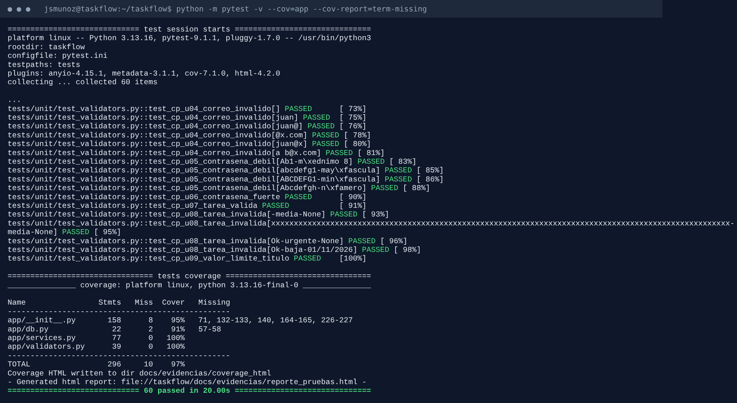
Nota. Captura propia.
Figura 5
Reporte HTML generado por pytest-html
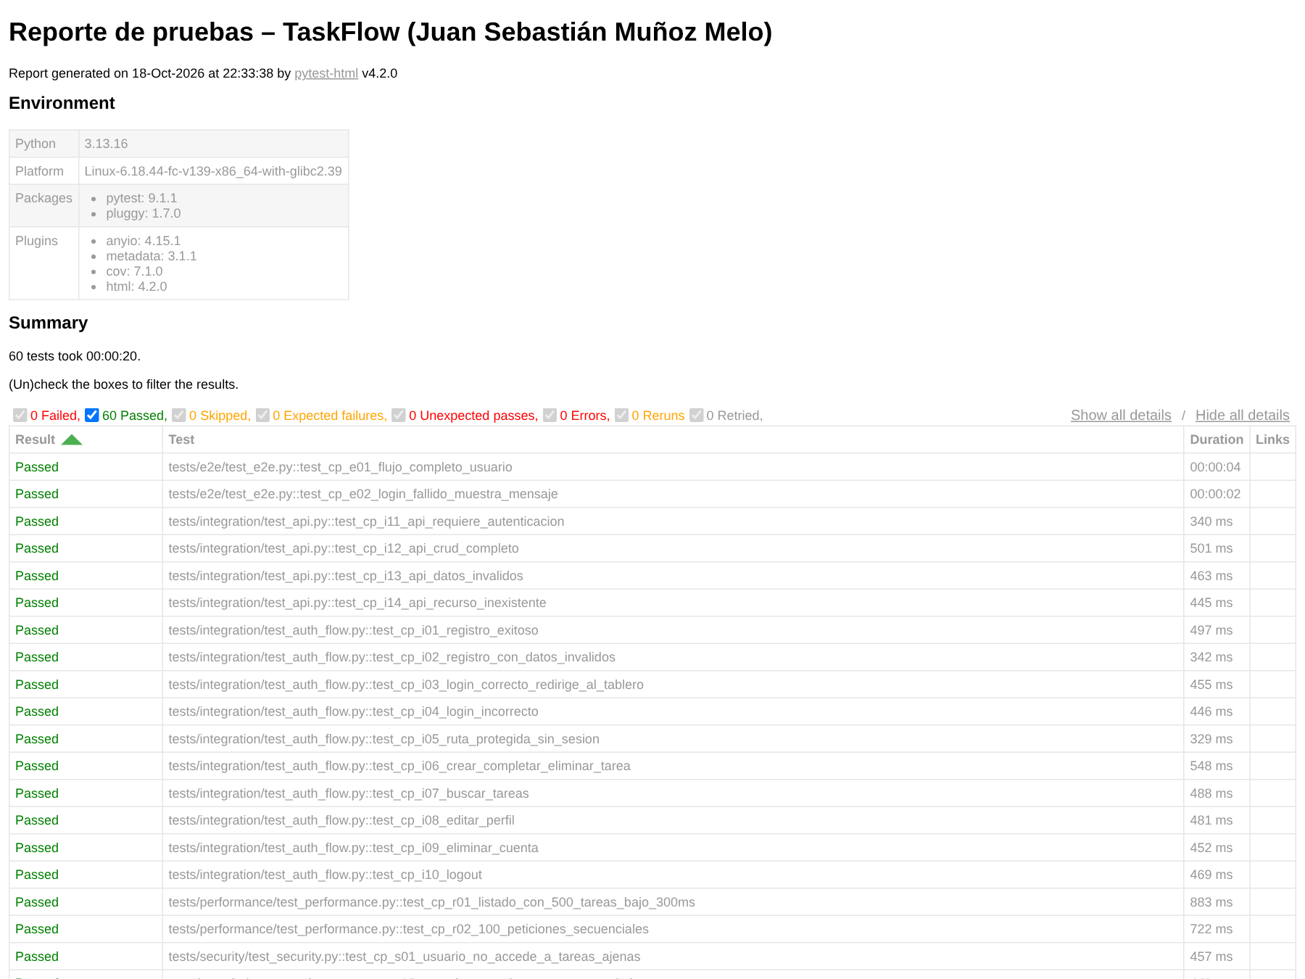
Nota. Captura propia.
Figura 6
Reporte de cobertura de código
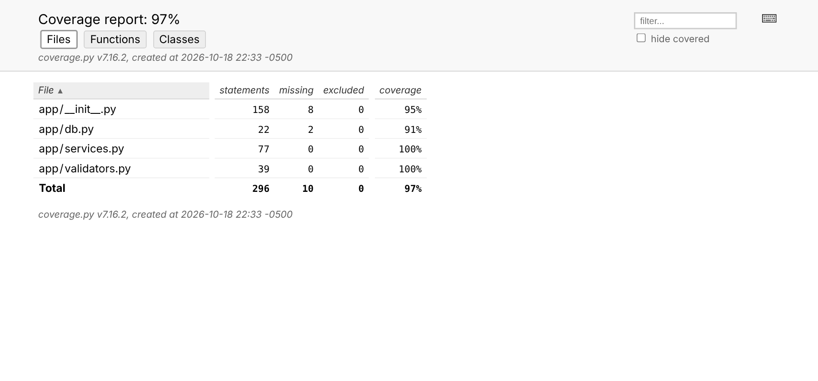
Nota. Captura propia.
Figura 7
Pantalla de inicio de sesión de TaskFlow
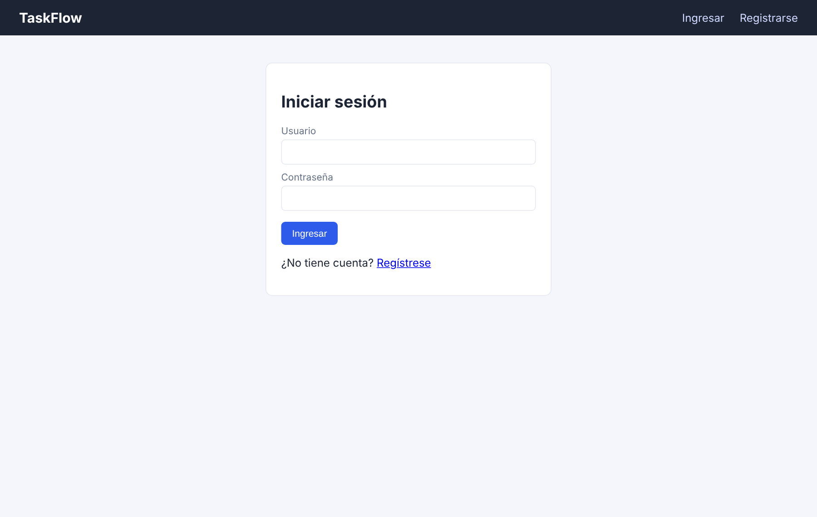
Nota. Captura propia.
Figura 8
Escenario E-02: registro rechazado por datos inválidos
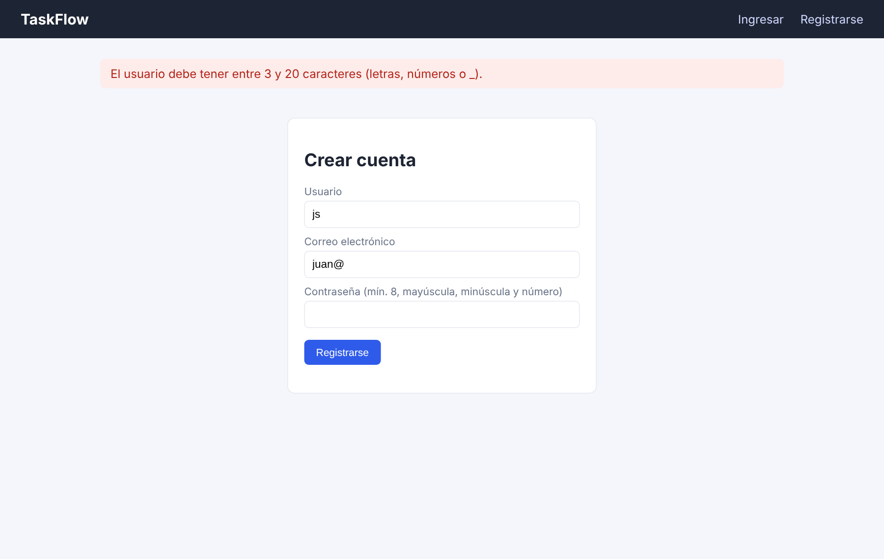
Nota. Captura propia.
Figura 9
Tablero de tareas con estadísticas de avance
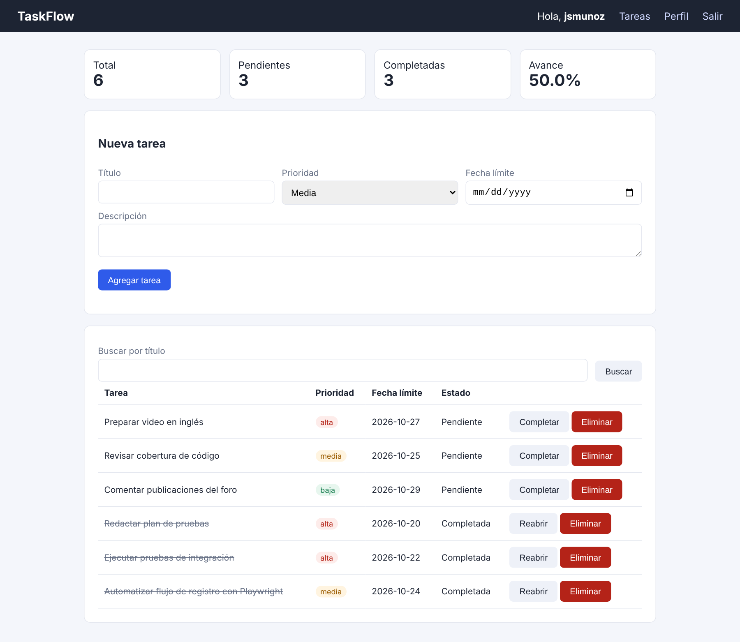
Nota. Captura propia.
Figura 10
Escenario E-11: usuario estándar bloqueado (403) al entrar a la administración
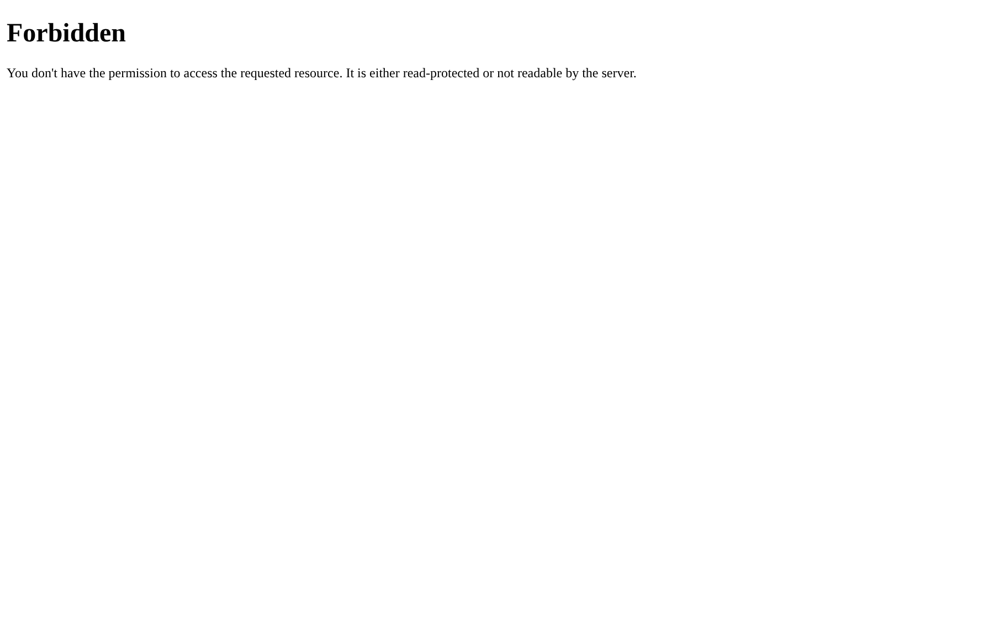
Nota. Captura propia.
Figura 11
Escenario E-11: vista de administración de usuarios con rol administrador
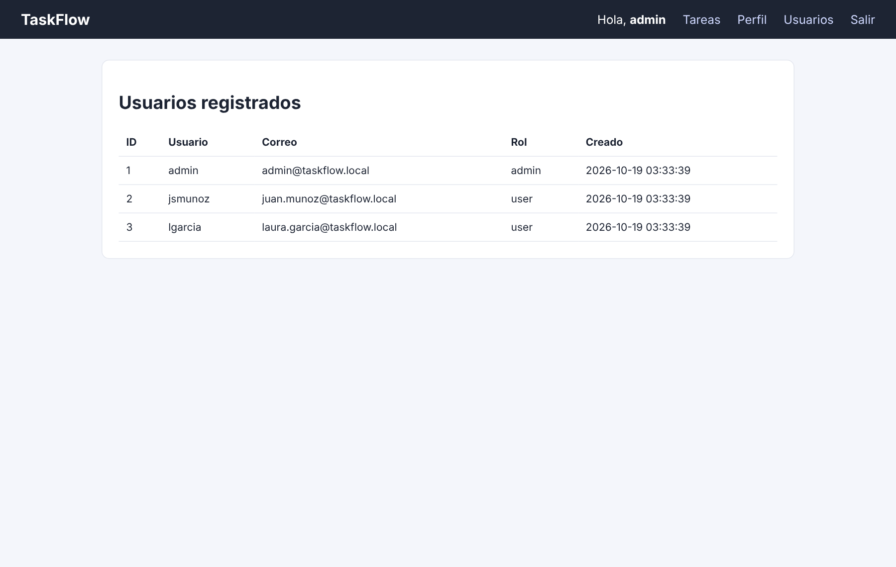
Nota. Captura propia.
Figura 12
Gestión de perfil del usuario
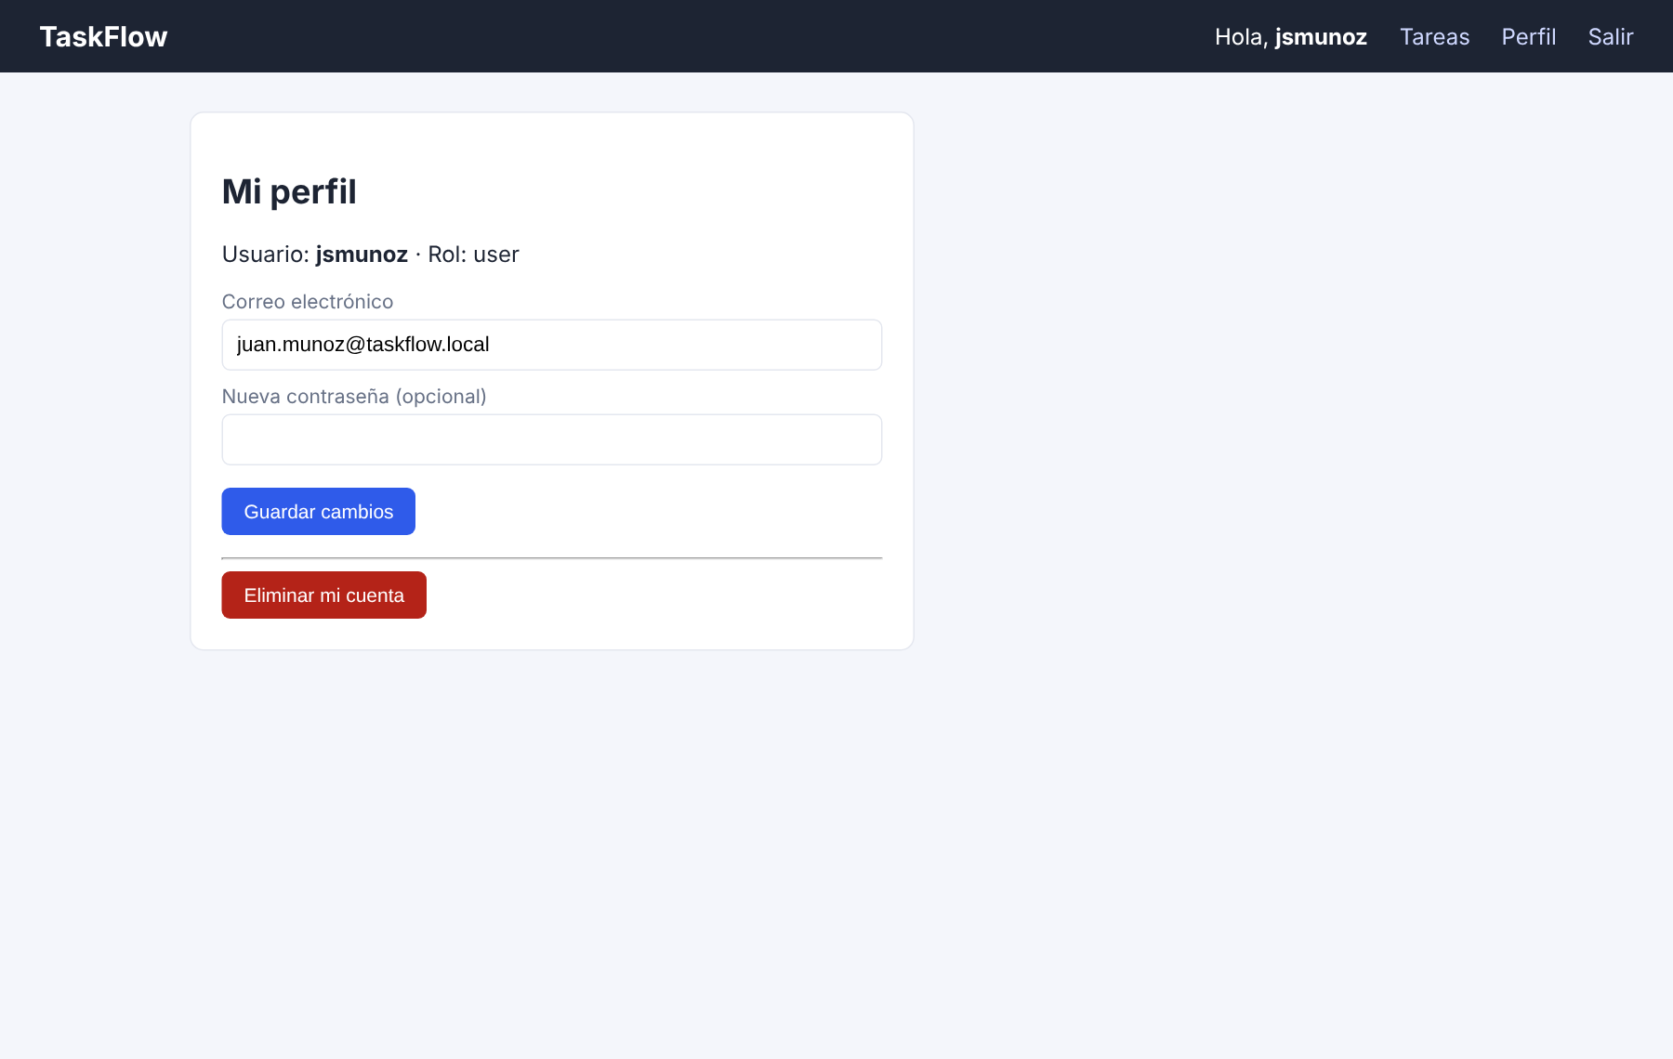
Nota. Captura propia.

9.1 Fragmento del código de pruebas
def test_cp_s01_usuario_no_accede_a_tareas_ajenas(client, auth, app):
with app.app_context():
tid = services.create_task(2, "Secreto de maria") # tarea de maria
auth.login("juan")
assert client.get(f"/api/tasks/{tid}").status_code == 404
assert client.delete(f"/api/tasks/{tid}").status_code == 404
assert client.post(f"/tasks/{tid}/delete").status_code == 404
with app.app_context():
assert services.get_task(tid, 2) is not None

def test_cp_e01_flujo_completo_usuario(live_server, page):
page.goto(f"{live_server}/register")
page.fill("#username", "sebastian")
page.fill("#email", "sebastian@example.com")
page.fill("#password", "Calidad2026")
page.click("#btn-register")
expect(page.get_by_role("alert")).to_contain_text("Registro exitoso")
...
page.locator("tr", has_text="Informe ISO 9000").locator("button.toggle").click()
expect(page.locator("#st-pct")).to_have_text("50.0%")

10. Independent Work Activity

1. What is ISO in general terms? Do all ISO standards comply with the high-level structure?
ISO, the International Organization for Standardization, is an independent, non-governmental international body founded in 1947 and based in Geneva, Switzerland. Its members are the national standards bodies of more than 170 countries (ICONTEC represents Colombia). ISO develops voluntary, consensus-based international standards that describe the best way of doing something, such as managing quality, protecting information or measuring software quality. Because ISO is not a government, it cannot force anyone to comply; however, standards like ISO 9001 often become a market requirement to stay competitive.
Not all ISO standards follow the High-Level Structure. The High-Level Structure, defined in Annex SL of the ISO/IEC Directives in 2012 and now called the Harmonized Structure, applies only to management system standards (MSS), such as ISO 9001 (quality), ISO 14001 (environment), ISO 45001 (occupational health and safety), ISO/IEC 27001 (information security), ISO 22301 (business continuity) and ISO 50001 (energy). These standards share the same ten clauses, common terms and identical core text, which makes it easier to build integrated management systems. Product, technical and terminology standards, such as ISO/IEC 25010 (software product quality), ISO/IEC 12207 (software life cycle) or ISO 8601 (date format), do not follow this structure because they do not describe a management system.

2. ISO standards related to the software product and process
Table 9
ISO standards for software product and process
Standard | Focus | Brief description
ISO 9001:2015 | Process / organization | Requirements for a quality management system; certifiable.
ISO/IEC/IEEE 90003:2018 | Process | Guidelines for applying ISO 9001 to computer software.
ISO/IEC/IEEE 12207:2017 | Process | Software life cycle processes: acquisition, development, operation, maintenance.
ISO/IEC/IEEE 15288:2023 | Process | System life cycle processes.
ISO/IEC 33001 series (formerly 15504, SPICE) | Process | Process assessment and capability/maturity levels.
ISO/IEC 29110 | Process | Life cycle profiles for very small entities (up to 25 people); very relevant for small Colombian companies.
ISO/IEC 25000 series (SQuaRE) | Product | Quality requirements and evaluation of software products: quality model (25010), data quality (25012), measurement (25020–25024), requirements (25030), evaluation (25040).
ISO/IEC 9126 and 14598 | Product | Former product quality model and evaluation process, replaced by ISO/IEC 25000.
ISO/IEC/IEEE 29119 series | Testing | Software testing: concepts, test processes, documentation (test plan, cases, reports), techniques and keyword-driven testing.
ISO/IEC 27001:2022 | Process / security | Information security management system requirements.
ISO/IEC 20000-1:2018 | Service | IT service management system requirements.
ISO/IEC/IEEE 29148:2018 | Product / requirements | Requirements engineering processes and the content of requirements specifications.

3. Companies in Colombia with ISO and CMMI certifications
- Heinsohn Business Technology (Bogotá): appraised at CMMI Level 5 for software engineering in 2023, and certified under ISO 45001:2018 for its software development and testing operations (Heinsohn, 2023).
- PSL – Productora de Software S.A. (Medellín), now part of Perficient: the first Latin American software company to reach CMMI Level 5. Perficient acquired it in 2020 (Wikipedia contributors, 2024).
- Minsait, an Indra company (operations in Colombia): obtained CMMI Level 5 for its application management and project services in Colombia, Spain, Mexico and Peru (Valencia Plaza, 2019).

4. Three of the most recognized software development companies in Colombia
- Perficient Latin America (formerly PSL): a nearshore software development company from Medellín with about four decades of experience, known for agile delivery and CMMI Level 5 maturity.
- Heinsohn: a Bogotá company with more than 40 years in the market, specialized in custom software, ERP/payroll solutions and outsourcing of development and testing.
- Sophos Solutions: a Bogotá company focused on banking and financial software (core banking, digital channels) with clients across Latin America and the United States.

5. How do these certifications relate to Software Testing?
Certifications such as ISO 9001 and CMMI do not test the software themselves, but they require that testing exists as a defined, planned, measured and improved process. ISO 9001 clause 8 asks for verification and validation of products before release, control of nonconforming outputs and traceability, and clause 10 requires corrective action and continual improvement, which in software means defect tracking and root-cause analysis. CMMI includes the Verification and Validation practice areas (and Peer Reviews), so a Level 3 company must have documented test plans, test cases, test environments and records of results; a Level 4 or 5 company goes further by using quantitative data, such as defect density, test coverage or defects found per phase, to predict and improve quality.
On the product side, ISO/IEC 25010 and 25023 define what to test (functional suitability, performance, security, reliability and so on) and how to measure it, while ISO/IEC/IEEE 29119 standardizes test documentation and processes. In short, certifications give the framework and testing provides the evidence: without systematic testing a company cannot demonstrate that its processes produce quality software, and without the certified process, testing tends to be informal and unrepeatable. My TaskFlow project applies this idea on a small scale: a written test plan, automated regression tests and measurable quality metrics.

11. Sesiones 3 y 4: video
Enlace del video en YouTube: ____________________________________________
El video, en inglés y con una duración de entre 3 y 5 minutos, presenta: (1) el concepto de ISO y la familia ISO 9000, su objeto, campo de acción y estructura; (2) las ventajas y desventajas de las normas ISO 9001, 9002, 9003 y 9004; (3) la clasificación de la serie ISO/IEC 25000; (4) las respuestas de la actividad de trabajo autónomo; y (5) una demostración de TaskFlow y de la ejecución de su suite de pruebas con 60 pruebas aprobadas y 97 % de cobertura.

12. Preguntas orientadoras

12.1 ¿Cuáles fueron los aprendizajes obtenidos al realizar esta guía?
- La calidad se gestiona, no se improvisa. Comprendí que ISO 9001 certifica procesos y no productos, y que su valor está en hacer repetible el trabajo bien hecho mediante el ciclo PHVA. En mi futuro profesional, al trabajar en una empresa certificada, entenderé por qué se exigen actas, trazabilidad de requisitos y registros de pruebas, y podré contribuir a mantener la certificación en lugar de verla como burocracia.
- La calidad del software se puede medir. Con ISO/IEC 25010 y 25023 aprendí a transformar requisitos vagos en métricas concretas de la forma X = A / B. Esto me permitirá, como ingeniero, negociar con clientes criterios de aceptación objetivos («respuesta menor a 300 ms», «cobertura mayor al 80 %») y defender técnicamente el estado de un producto con datos.
- Las pruebas automatizadas son una red de seguridad. Construir 42 casos automatizados para TaskFlow me mostró que una suite de regresión permite cambiar el código con confianza. Profesionalmente, es la base de la integración y la entrega continuas (CI/CD) que piden hoy las empresas de software.
- La seguridad también se prueba. Los casos de inyección SQL, XSS y control de acceso entre usuarios demostraron que la seguridad debe verificarse desde el desarrollo y no solo al final, algo clave en sectores como el financiero, donde trabajan varias de las empresas consultadas.

12.2 ¿Dónde se presentó mayor dificultad resolviendo la guía? ¿Cómo se resolvió? ¿Cuáles fueron las estrategias de solución?
Dificultad 1: información desactualizada sobre ISO 9002 e ISO 9003. Muchas fuentes las presentan como vigentes. Se resolvió contrastando varias fuentes y la historia de las revisiones de la norma, lo que permitió confirmar que fueron retiradas en el año 2000 y analizarlas en su versión de 1994.
Dificultad 2: llevar las normas ISO/IEC 25020 a 25024 a la práctica. Son normas abstractas y extensas. La estrategia fue partir de los elementos de medida (QME) que la propia suite de pruebas ya producía —casos aprobados, líneas cubiertas, tiempos de respuesta, ataques bloqueados— y luego construir las métricas sobre ellos, en lugar de intentar aplicar todas las métricas de la norma.
Dificultad 3: automatizar la prueba de sistema en el navegador. La prueba E2E necesitaba un servidor en ejecución y una base de datos limpia. Se resolvió levantando el servidor de Flask en un hilo dentro de la misma prueba, con una base de datos temporal distinta en cada ejecución, de modo que las pruebas son independientes y repetibles.
Dificultad 4: verificar certificaciones de empresas colombianas. Se resolvió buscando comunicados oficiales y certificados publicados por las mismas empresas y por medios especializados, en lugar de listados no verificados.

13. Conclusiones
- La familia ISO 9000 proporciona el marco de gestión de la calidad: ISO 9000 define el lenguaje y los principios, ISO 9001 establece los requisitos certificables, ISO 9004 orienta hacia la excelencia, y las antiguas ISO 9002 y 9003 quedaron integradas en ISO 9001 desde el año 2000.
- La serie ISO/IEC 25000 complementa a ISO 9001 desde el producto: define un modelo de calidad, un marco de medición y un proceso de evaluación que permiten medir objetivamente un software.
- Aplicar ISO/IEC 25010, 25012 y 25020 a 25024 a TaskFlow permitió definir requisitos de calidad verificables y obtener métricas que cumplen todas las metas: 100 % de casos aprobados, 97 % de cobertura y tiempos de respuesta de pocos milisegundos.
- Un plan de pruebas con alcance, estrategia, escenarios, cronograma y criterios de entrada y salida convierte las pruebas en un proceso gestionable, alineado con lo que exigen ISO 9001 y CMMI.

Referencias
Castaño-Henríquez, J., & Castillo, W. J. (2021). Métricas en la evaluación de la calidad del software: Una revisión conceptual. Computer and Electronic Sciences: Theory and Applications, 2(2). https://doi.org/10.17981/cesta.02.02.2021.03
Fernández Sánchez, C. M. (2012). Modelo para el gobierno de las TIC basado en las normas ISO. AENOR.
Heinsohn. (2023, 22 de mayo). Heinsohn recognized with prestigious CMMI Level 5 certification for software engineering excellence [Comunicado de prensa]. PR Underground. https://markets.financialcontent.com/ms.intelvalue/article/prunderground-2023-5-22-heinsohn-recognized-with-prestigious-cmmi-level-5-certification-for-software-engineering-excellence
International Organization for Standardization. (2014). Systems and software engineering — Systems and software Quality Requirements and Evaluation (SQuaRE) — Guide to SQuaRE (ISO/IEC Standard No. 25000:2014).
International Organization for Standardization. (2015a). Sistemas de gestión de la calidad — Fundamentos y vocabulario (Norma ISO 9000:2015).
International Organization for Standardization. (2015b). Sistemas de gestión de la calidad — Requisitos (Norma ISO 9001:2015).
International Organization for Standardization. (s. f.). About ISO. https://www.iso.org/about
López Lemos, P. (2014). Novedades ISO 9001:2015. FC Editorial.
Mejía Trejo, J. (2024). Principios de aseguramiento de calidad para el diseño de software: Innovación de procesos en las tecnologías de información (1.ª ed.). Academia Mexicana de Investigación y Docencia en Innovación (AMIDI).
Normas9000. (2018). Las normas ISO 9000. https://www.normas9000.com
Pressman, R. S., & Maxim, B. R. (2021). Ingeniería de software: Un enfoque práctico (9.ª ed.). McGraw-Hill Interamericana.
Valencia Plaza. (2019, 17 de marzo). Minsait (Indra) consigue la máxima certificación en España, Colombia, México y Perú. https://valenciaplaza.com/valenciaplaza/minsait-indra-consigue-la-maxima-certificacion-en-espana-colombia-mexico-y-peru
Vásquez Lema, M. R. (2020). Conociendo los principios de gestión. ISO 9001. El Cid Editor.
Whitson, G. M. (2022). Software engineering. En Salem Press Encyclopedia of Science. Salem Press.
Wikipedia contributors. (2024). Productora de Software. En Wikipedia. https://en.wikipedia.org/wiki/Productora_de_Software

